- 集装箱是一种（）
- 集装箱的特点是什么？

- 航运需求是什么需求？
- 计算TCGU800069的核对数？
- 45G1什么意思，5替换成正常高度。
- 承运人的权利和义务是什么？
- 简述《联合国国际货物多式联运公约》
- 中国的《海商法》规定的特征在哪？
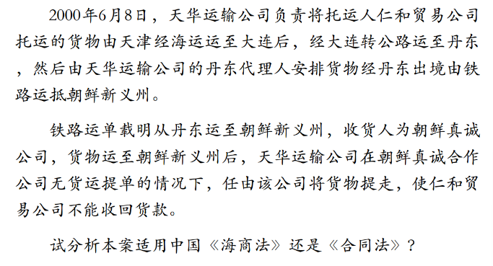
- 做题

- 海海、铁铁或空空联运等属于多式联运吗？
- 几种运输方式简单叠加属于多式联运吗？
- 一个国家内的多式联运是国际多式联运吗？
- 我国内地与港澳之间的多式联运是否按国际多式联运办理？
- 我国东北地区经由俄罗斯水域运抵南方的货物，属于国际多式联运么？
- 集装箱多式联运的要素为？
- 多式联运经营人是不是当事人？
- 国际多式联运经营人的特征？
- 做题
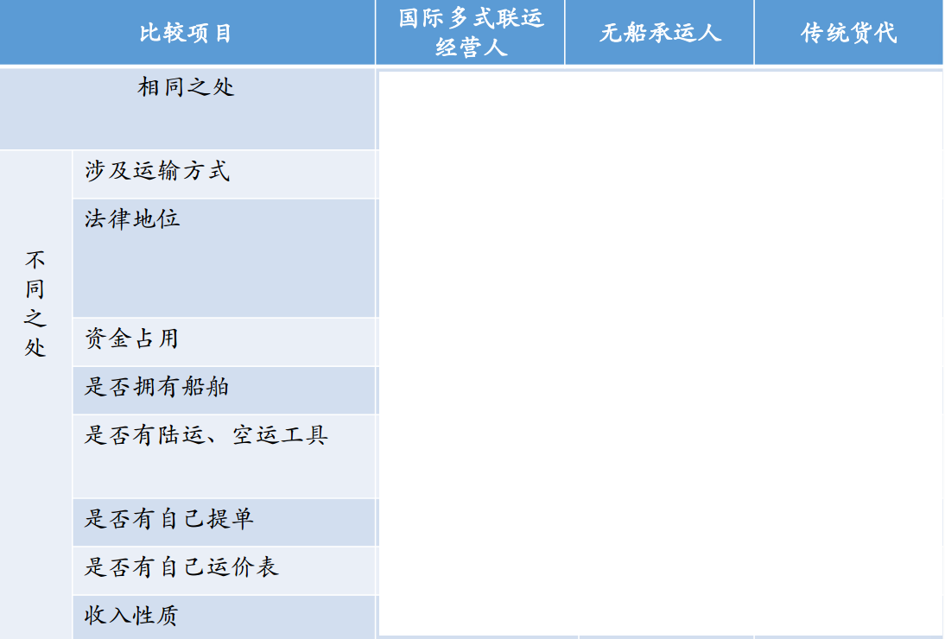
- 国际多式联运经营人的类型
- 多式联运的特点与优缺点？

- 集装箱多式联运的发展趋势？
- 整箱货的定义是什么？
- STC、SBS、SLACS什么意思？
- 拼箱货什么意思？
- 填表格
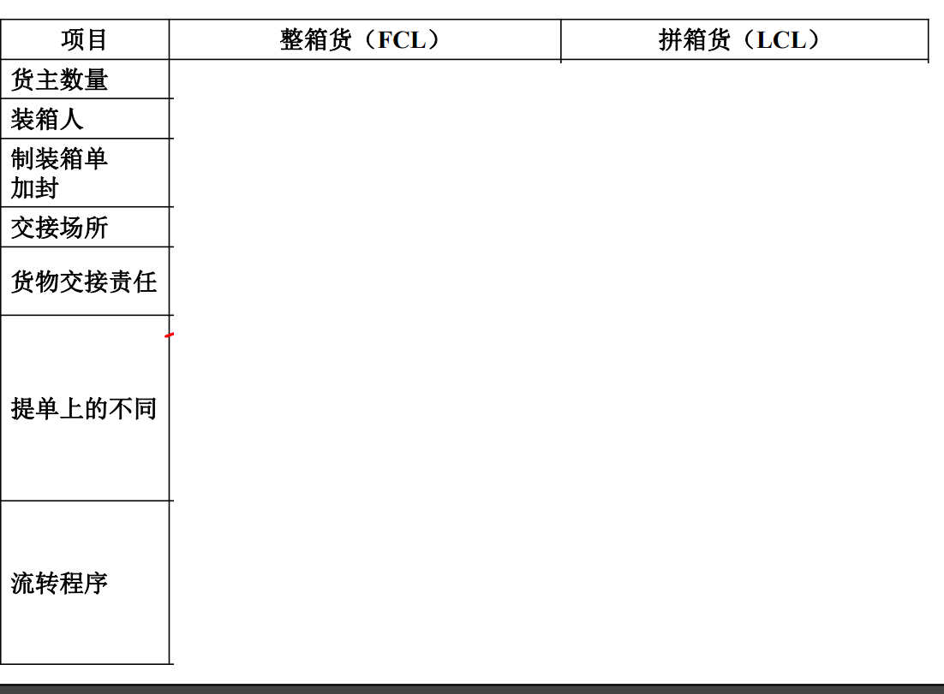
- 整箱货与拼箱货的组织过程是什么？

- FO什么意思？
- CY-RAIL RAMP
- CY-FOR
- 船边交货的情形？
- CY/CY适用于什么方式？
- 中短途DTD选择什么方式？
- 集装箱多式联运组织与管理的必备条件
- 集装箱多式联运组织与管理的方式包括？
- 提单和运单哪一个可以转让？
- 多式联运单证的定义？
- 多式联运单证是否可以以电子数据交换信息取代？
- 回答问题
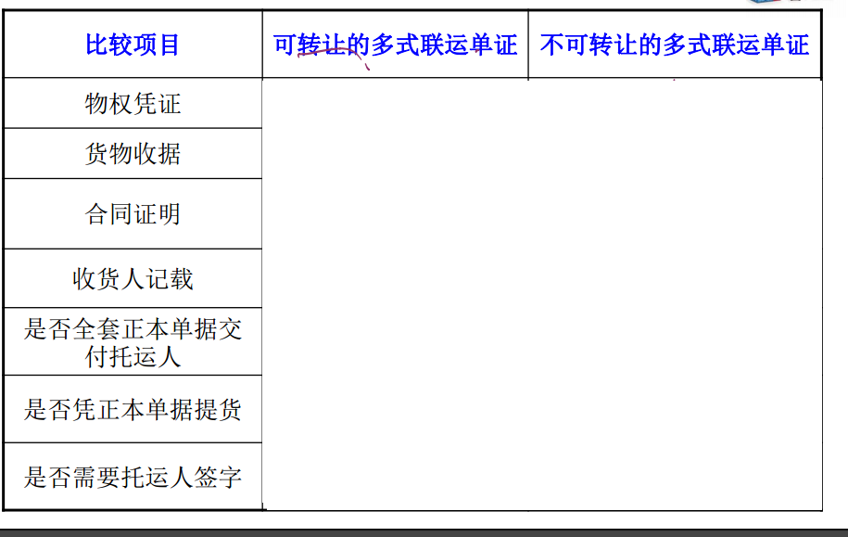
- 多式联运提单与海运提单的比较？
- 集装箱运输所签发的提单分为什么？
- 联运提单要求第一程是什么？
- 多式联运提单与直达提单、转船提单、联运提单的比较
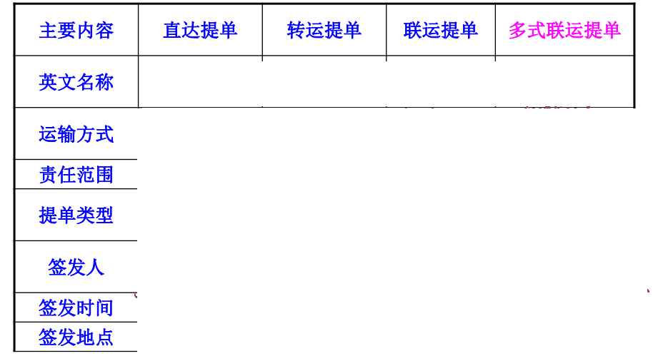
- 各区段承运人单据收货人是谁？
- 受益人必须是托运人
- 指示提单转让需要怎么实现？
- 被通知人，需要按照什么填写，如果没注明，正本和副本的区别。指示提单和记名提单的区别
- 如果不能确定船舶，填写什么？
- 托运人未提供铅封，加注什么？
- 整箱货运输中，是否写明集装箱数量和型号？拼箱货写什么？
- 总件数/货物件数，应该使用什么填写？前后加什么？
- 毛重以及体积的写作要求
- 下列内容的填写情况为？：运费和其他费用；预付和到付；预付地点。
- 提单的签发地是哪？
- 什么是倒签提单、预借提单和顺签提单？
- 什么是不清洁提单
- 如果有不清洁提单怎么办？
- 案例分析
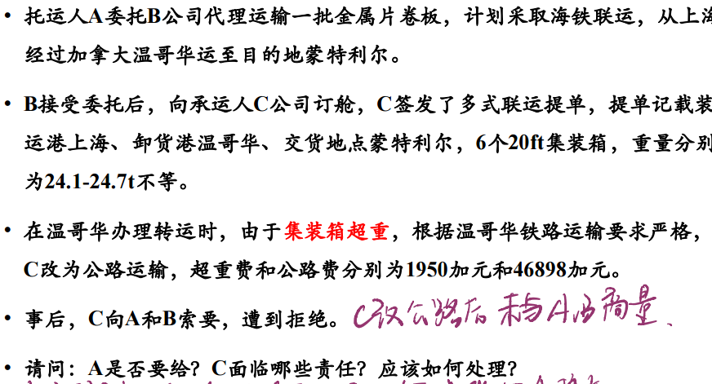
- 案例分析
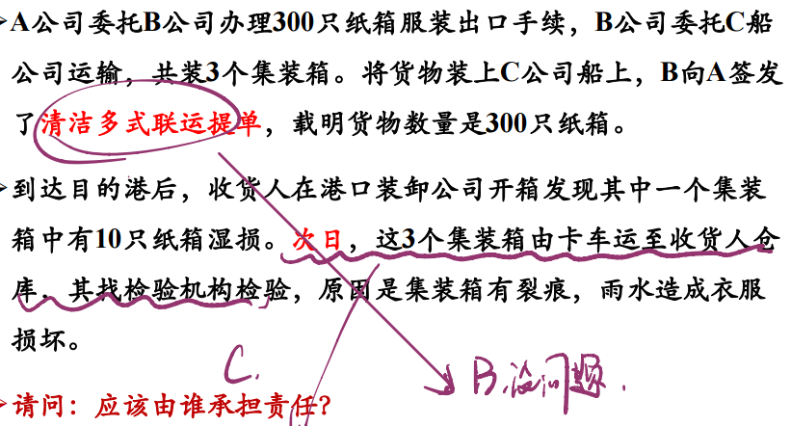
- Liner out什么意思？
- 场站收据的英文，以及缩写是什么？
- 场站收据的定义？
- 通常是谁签发？
- 船公司分别对外和对内的责任划分为？
- 场站收据的流转为？

- 提货单的英文是什么，它的定义是什么？
- 交付业务单证构成以及流转程序？

- 正常换单的定义为？
- 电报放货的定义是什么？
- 电放的流程是什么?
- 电报放货的原因是什么？
- 无单放货是什么意思？
- 正本提单包括哪几类？
- 设备交接单的英文缩写以及定义是什么？
- 进口重箱提箱出场的交接
- 出口重箱提箱进场的交接
- 空箱发放和交接
- 装箱单证流转流程
- 计算
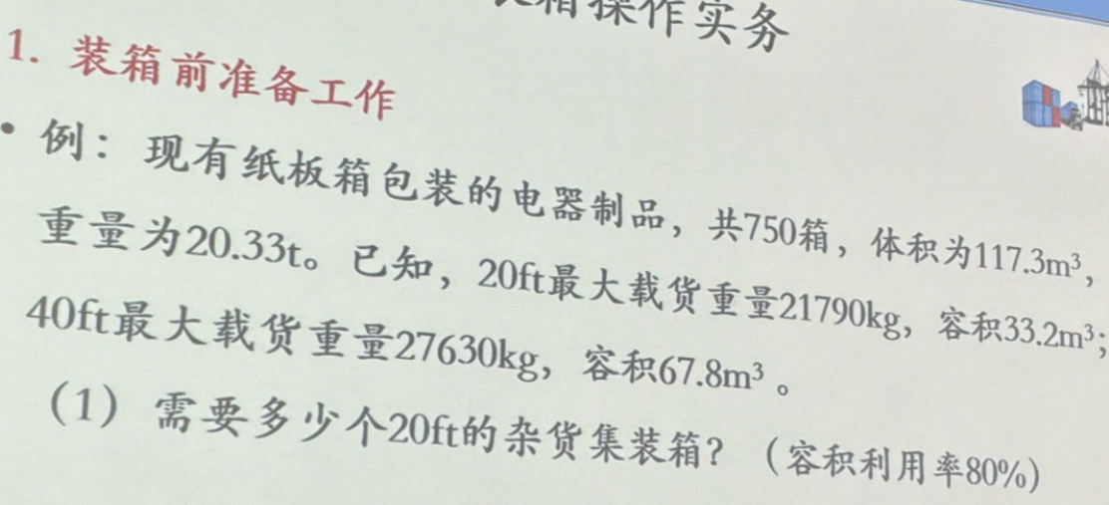
- 国际集装箱多式联运费用的构成
- 运输总成本包括？
- 经营管理费用主要应包括？
- 经营利润是指？
- 集装箱多式联运计费方式？
- 定价方法分为几类？
- FCL是否收取超长超重附加费？
- LCL是否允许变更目的卸货港？
- 班轮杂货有没有变更目的卸货港的费用？
- 最低运费中FCL、LCL、和班轮杂货分别是如何计算的？
- Jisuan
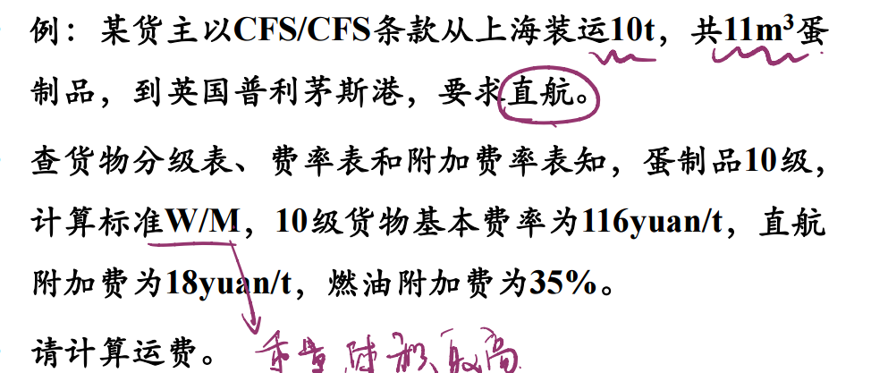
- FAK，FCS，FCB什么意思？
- 最低运费的计算方法？

- 一个20ft的集装箱最低的运费吨是多少？
- 计算
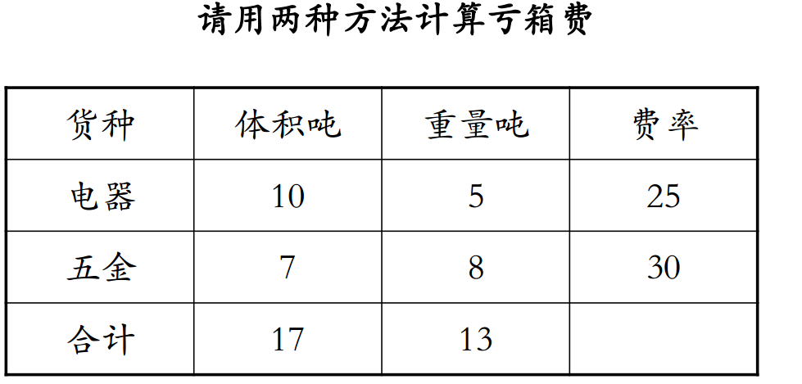
- 最高运费的使用条件是什么？
- 20/40最高运费吨分别是多少？
- 计算
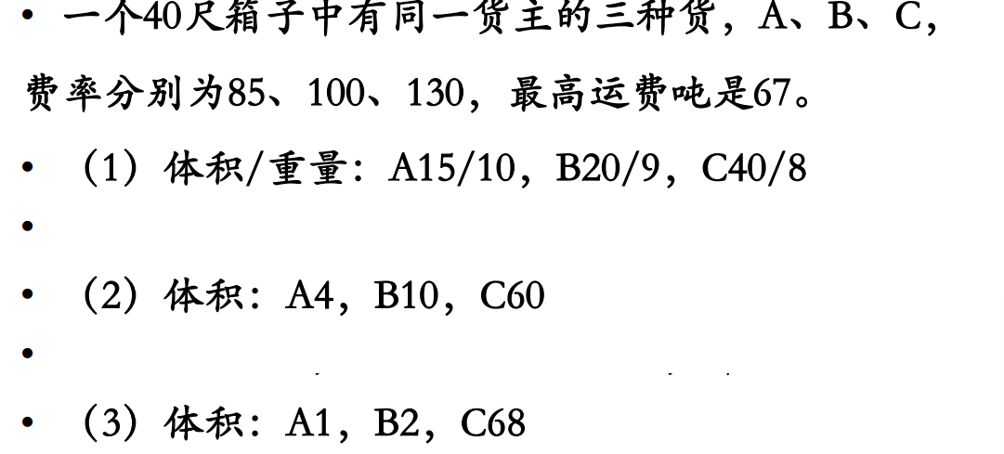
- 计算
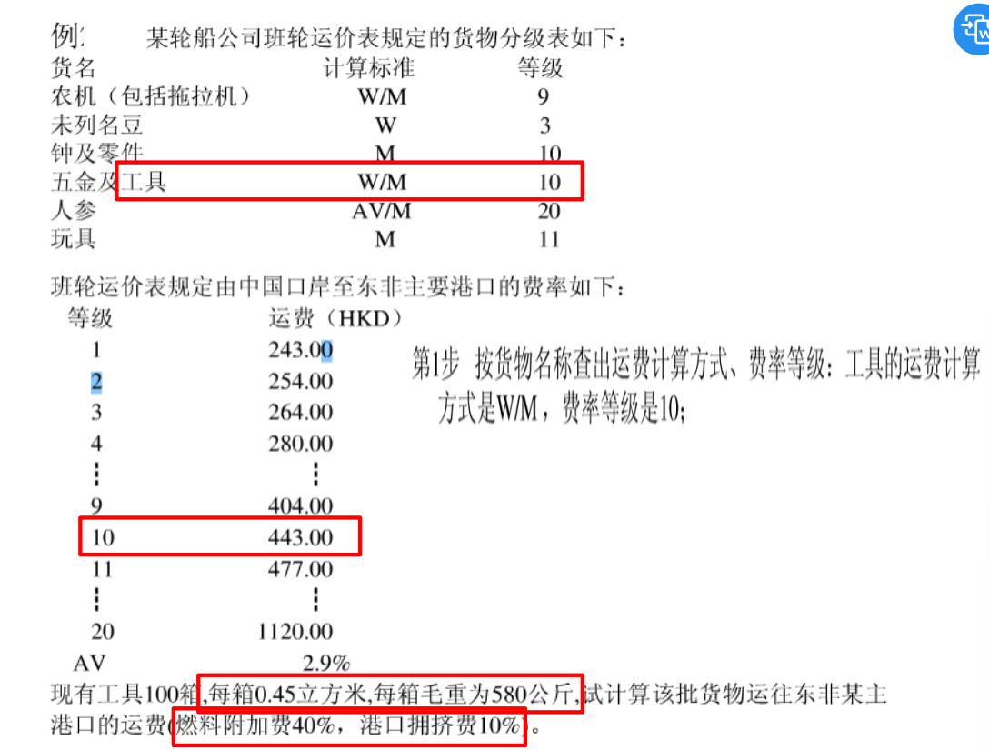
- 进出口 的空重箱的堆存费多是由谁来支付的？
- CFS/CY，超长、超重、超大件附加费怎么收取？
- 代收代征费时候包含港口建设费？
- 公路集装箱运费的特点是什么？
- 单程重箱、单程空箱，按什么计费？双程重箱呢？
- 铁路运价的特点？
- 声明价值附加费如何收取？
- 货币单位是什么？
- 计算题
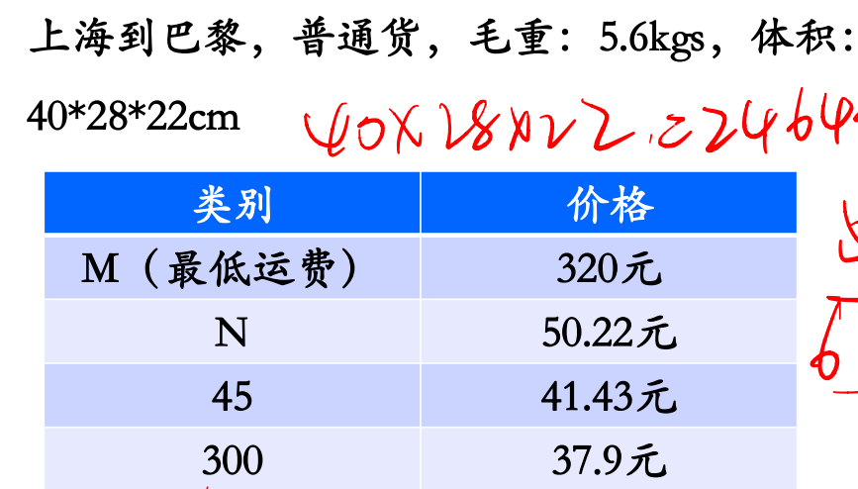
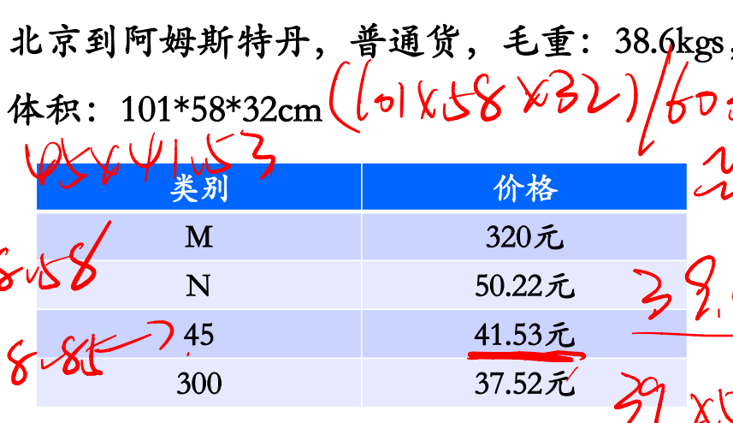
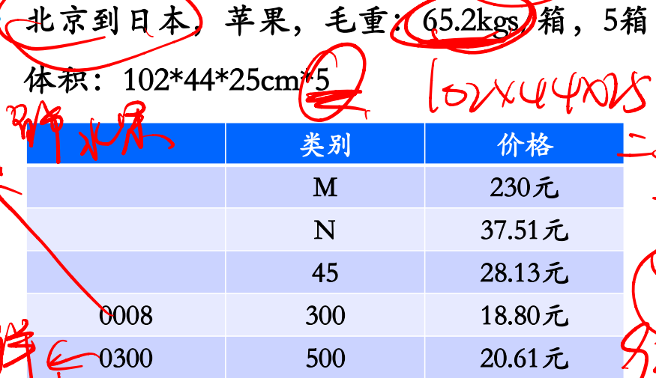
- 计算
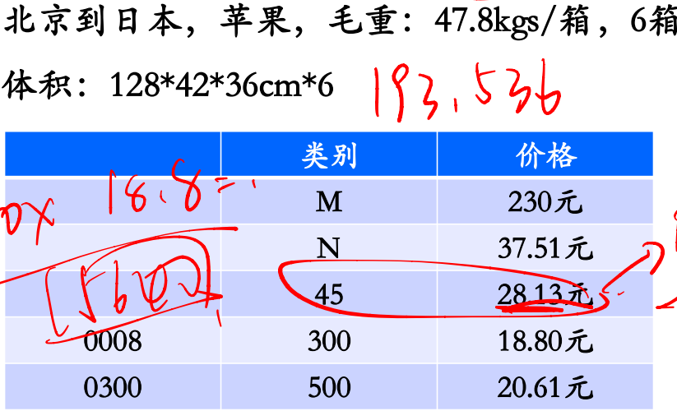
- 适合运价为多少？
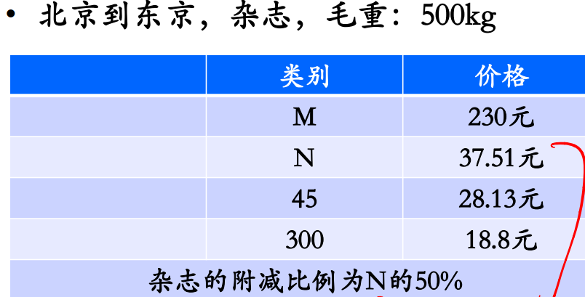
- 集装箱多式联运企业节省运杂费的途径

- 集装箱多式联运方案设计的含义
- 集装箱多式联运方案设计特点

- 客户需求的特点
- 客户需求的基本影响因素
- FAS、FOB、CFR、CIF、DES和DEQ适合什么运输？
- EXW、FCA、CPT、CIP、DDU、DDP适合什么运输？
- 分析
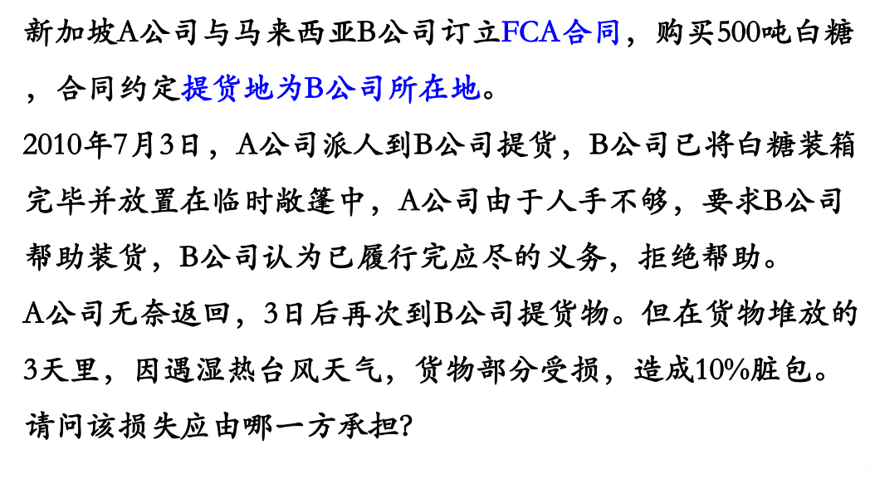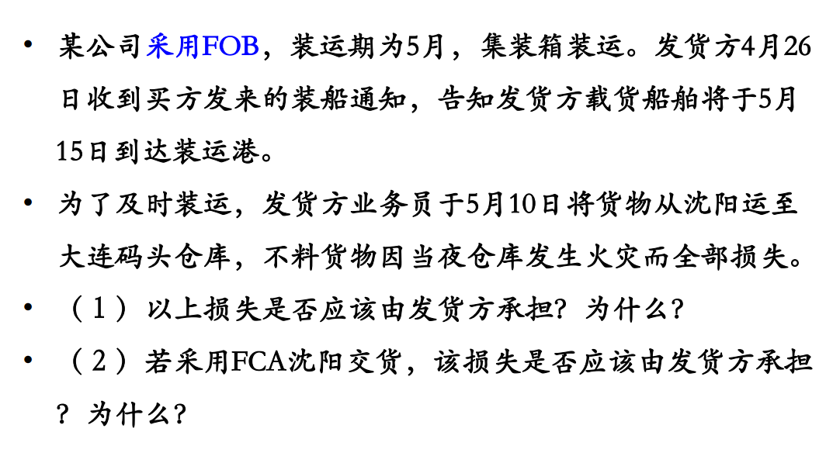

- 在滚装滚卸、集装箱运输的情况下，特别是内陆地区的出口，应该使用什么条款？
- 集运的目的在于“化零为整”，一般有几种途径？
- 客户的具体需求目标有？
- 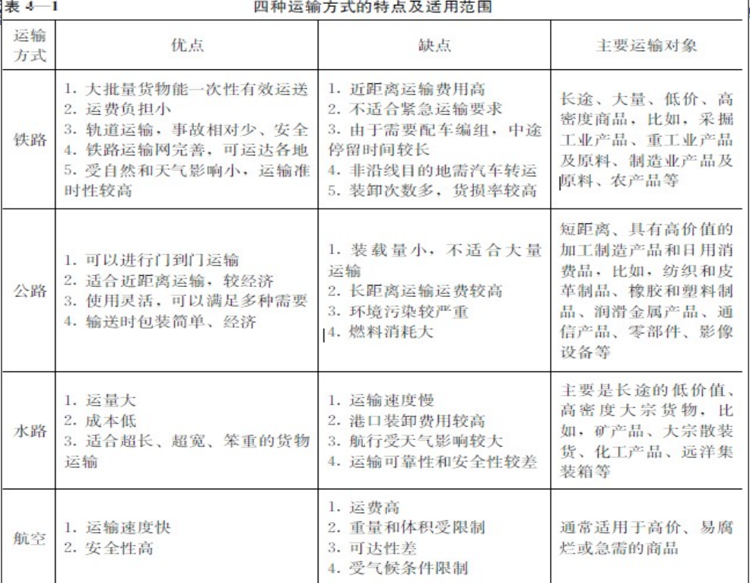
- 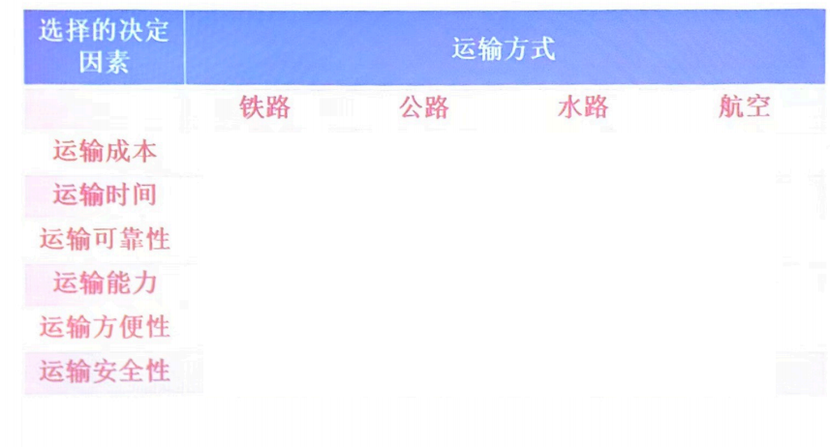
- 综合分析法的公式是什么？

